67CS – Phan Đức Anh – 0267167
Tài khoản sudoer : anhphanduc

Bài Lab 2
1. Thực hiện các lệnh sau đây (lưu ý các dấu cách có/không có):
$ ls $ ls -a $ ls -l $HOME $ pwd $ uname
$ uname -a $ lsb_release -a $ cat /etc/*release
$ date $ date +'%d/%m/%y' $ date +'%A, %B %d, %Y'
$ id $ who $ history $ history 10

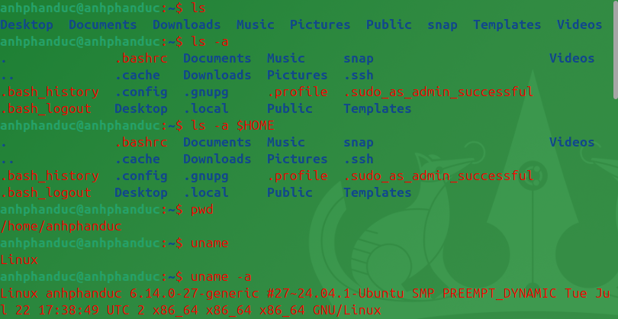
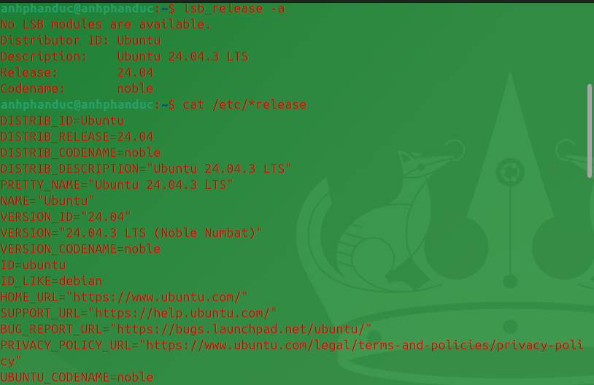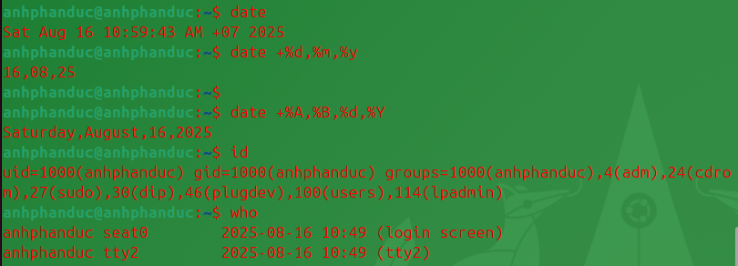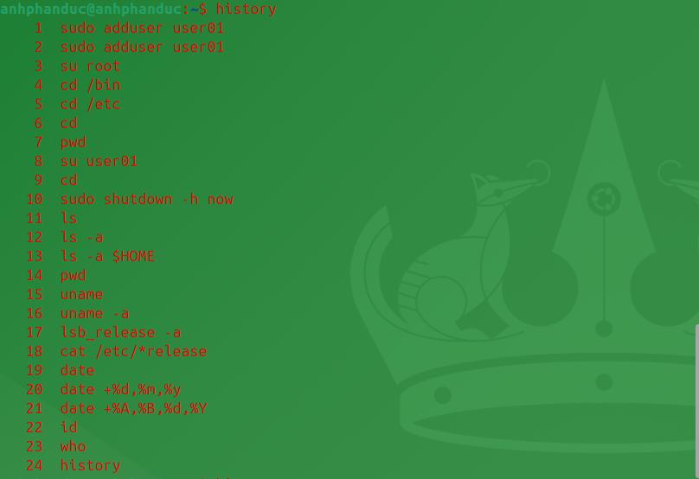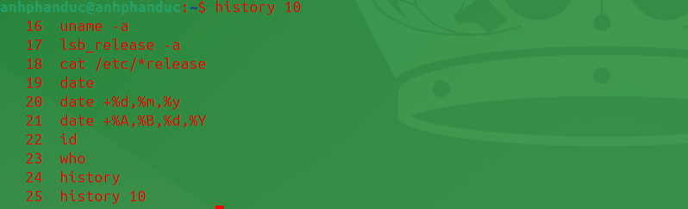
2. Thao tác với hệ thống tập tin trên Ubuntu (không dùng root hay Guest):
a.Chuyển đến thư mục gốc /

b.Xem thông tin về các thư mục trực thuộc dạng cơ bản, dạng danh sách đầy đủ; ghi lại chức năng của một số thư mục quan trọng.
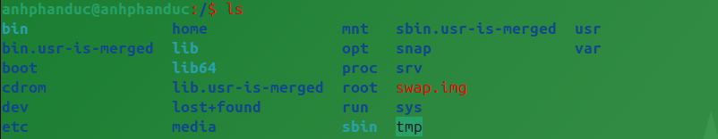
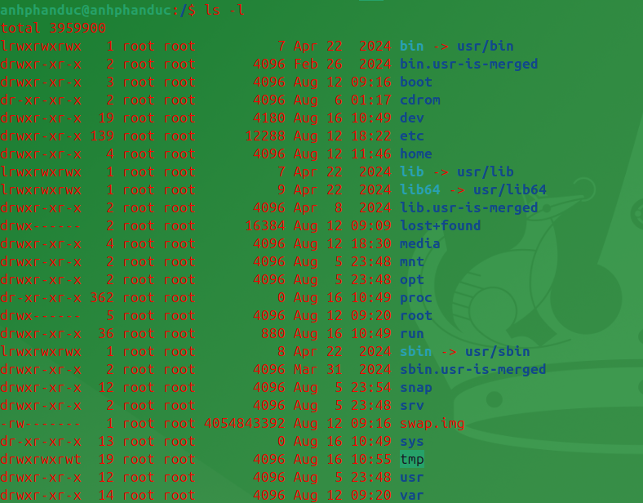
c.Tạo thư mục mới, tên là testinroot
d.Chuyển đến thư mục /home

e.Tạo thư mục mới, tên là testinhome
f.Chuyển đến thư mục home của người sử dụng
g.Xem thông tin về tập tin và thư mục, dạng thông thường, dạng một cột, dạng đầy đủ thông tin
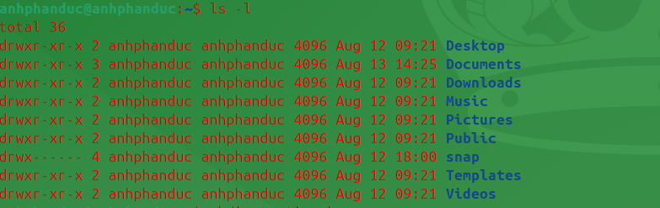
h.Tạo thư mục mới, tên là testinmyhome
i.Tạo thư mục baitapLinux trong testinmyhome
k.Tạo 4 thư mục Lab1, Lab2, Lab3, Lab4 trong baitapLinux
l.Copy thư mục baitapLinux ra thư mục chủ của em
m.Chuyển tên thư mục testinmyhome thành tên em (ví dụ: Nguyen Sinh Vien)
Xóa thư mục baitapLinux trong thư mục mang tên em.
n. (Thêm: các lệnh tạo thư mục em dùng mkdir ít nhất có thể).
3. Xem thông tin file hosts trong thư mục /etc (thông tin về tên máy). Thử bằng các lệnh: cat, pico, more, less, vi.
cat /etc/hosts
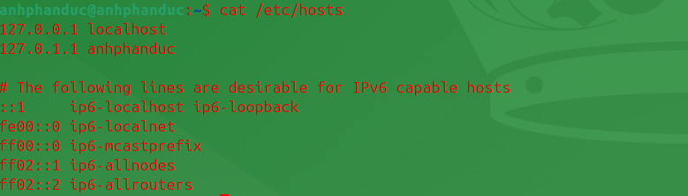
pico /etc/hosts
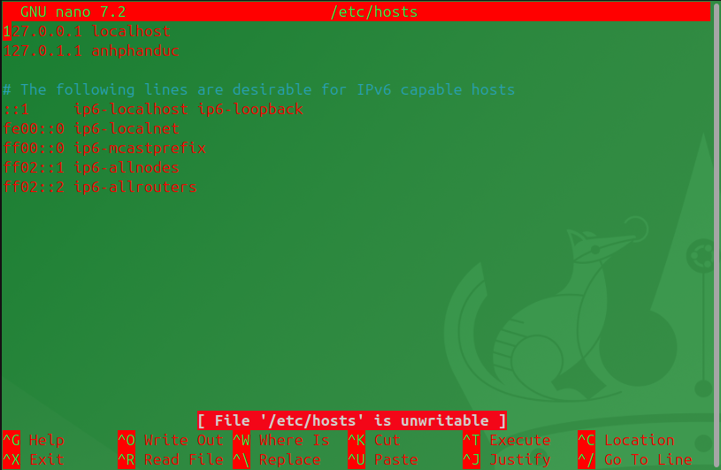

more /etc/hosts
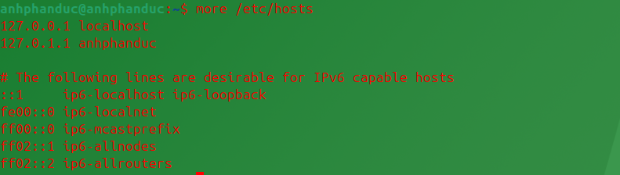
less /etc/hosts
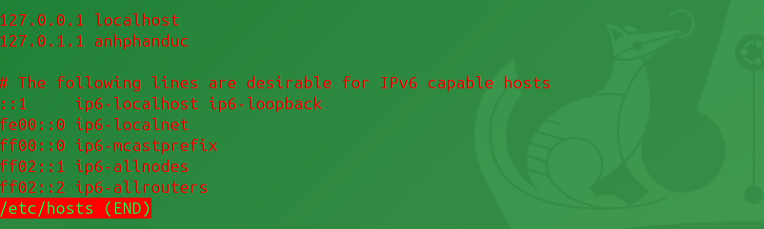
vi /etc/hosts
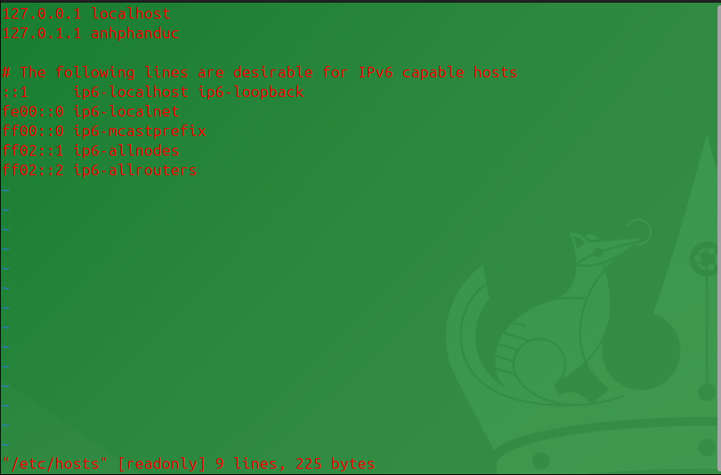
4. Xem thông tin file adduser.conf trong /etc trên từng trang màn hình bằng lệnh more hoặc lệnh less (thoát thì gõ q). Copy file này về thư mục Lab1 trong thư mục cá nhân.
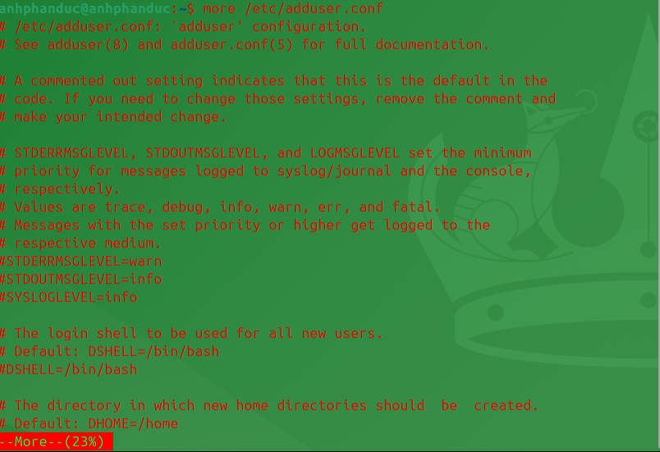
5. Thực hiện lệnh sau bằng cách gõ ít phím nhất có thể:
  - cat /etc/hosts
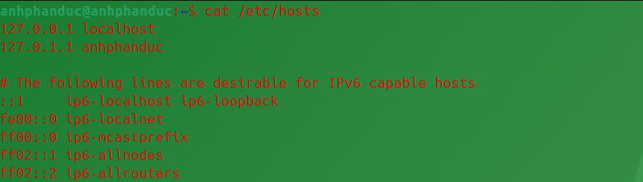
  - cat /etc/adduser.conf
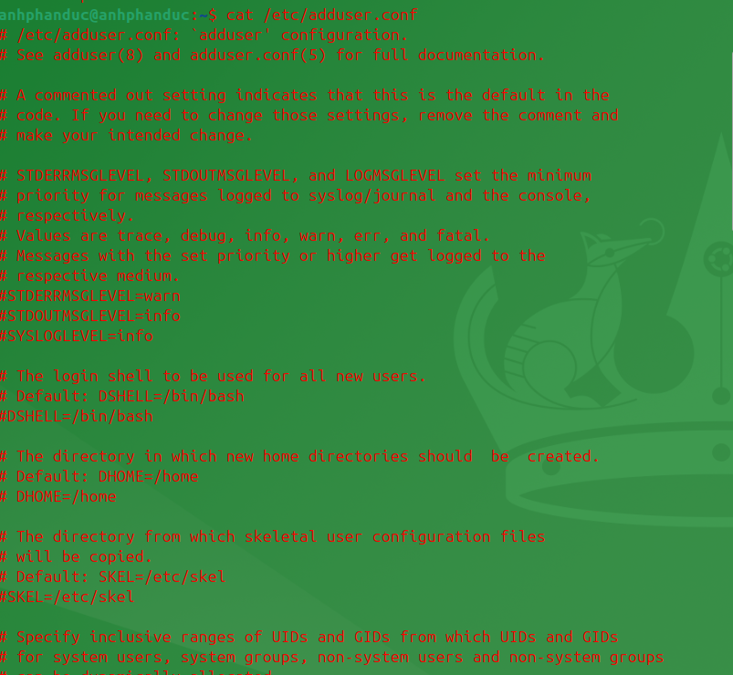

  - cd /home/<sinhvien>/Downloads
  - basename /usr/share/doc/

6. Tạo một file văn bản trong thư mục chủ của mình, với nội dung như sau, tên là cadao1:
  - Nhỏ còn thơ dại biết chi
Lớn thì đi học, học thì phải siêng
Theo đòi cũng thể bút nghiên
Thua em kém chị cũng nên hổ mình

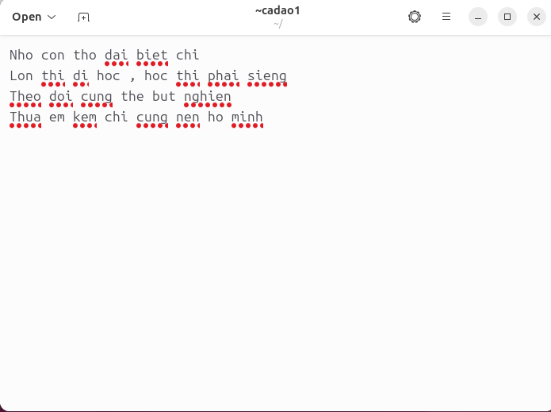
  - Ctrl + D để kết thúc
7.Tạo một file văn bản trong thư mục chủ của mình, với nội dung như sau, tên là cadao2:
  - Con ong làm mật yêu hoa
Con cá bơi yêu nước, con chim ca yêu trời

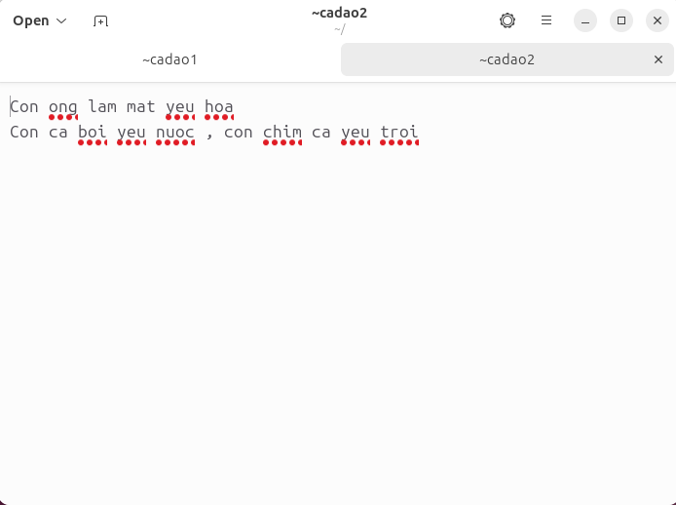
Ctrl + D để kết thúc
- Xem thông tin về phân quyền của file vừa tạo.

c. Nối 2 file trên thành một file cadao. Bỏ quyền đọc ghi của nhóm và người dùng khác.
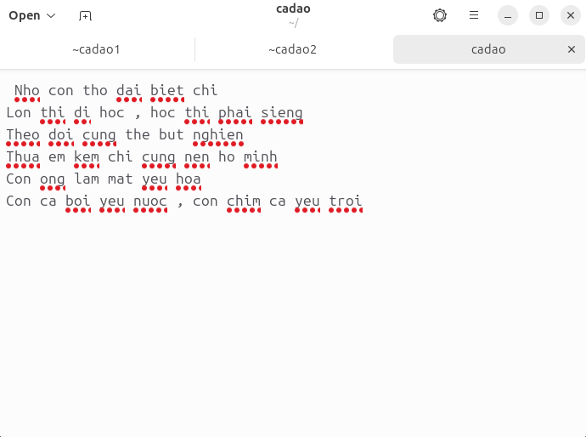
8. Dùng quyền sudo để tạo một thư mục sharedFolder trong /home, tạo file abc nội dung bất kỳ trong thư mục đó. Xem thông tin phân quyền của thư mục sharedFolder và của file abc; lưu ý chủ sở hữu và nhóm sở hữu của chúng.
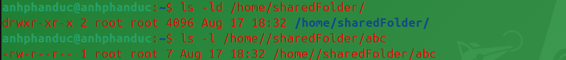
  - Bỏ quyền r đối với người dùng khác trên thư mục sharedFolder. Em xem có thực hiện được lệnh ls trên thư mục đó nữa không?
  - Bỏ quyền x đối với người dùng khác trên thư mục sharedFolder. Em xem có thực hiện được lệnh cd trên thư mục đó nữa không?
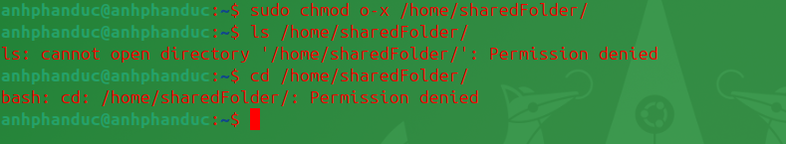
  - Thêm quyền w đối với người dùng khác trên thư mục sharedFolder. Em có thể thêm file mới trên thư mục đó không? Thêm bằng cách nào?
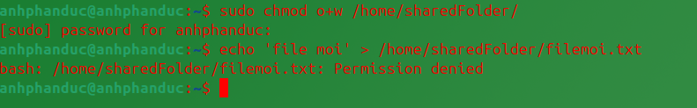
  - Thêm lại quyền x đối với sharedFolder. Em xem có thể thêm file mới trên thư mục đó không?
Có thể tạo được file mới.
  - Em có thể xem nội dung thư mục sharedFolder bằng lệnh ls hay không? Muốn xem thì phải thêm lệnh gì?

Muốn xem phải thêm quyền r.

